Domande ed esercizi finali del Capitolo 1 – Magnetismo ed Elettromagnetismo

- Che cosa succede quando viene aperto un circuito percorso da corrente?
- Qual è l’effetto di un campo magnetico su un conduttore percorso da corrente I?
- Quali differenze vi sono tra materiali ferromagnetici, paramagnetici e diamagnetici?
- Un solenoide lungo 30 cm è percorso da una corrente di 2A che genera al suo interno un campo magnetico B. L’area di ognuna delle spire che compongono il solenoide è di 50,0 cm^2 ed il flusso del campo magnetico attraverso la superficie trasversale del solenoide stesso è uguale a Wb. Calcola il numero di spire che compongono il solenoide.
- Qual è il flusso magnetico attraverso la sezione di un solenoide le cui spire hanno raggio R=3cm, se la densità del solenoide è di 250 spire/m ed è percorso da una corrente I=1,5 A

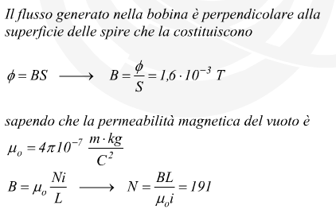
Soluzioni

- Quando si apre un circuito percorso da corrente, l’interruzione della linea tende a provocare l’azzeramento della corrente, che quindi ha un brusco cambiamento. Questo provoca una tensione di autoinduzione che tende ad impedire la diminuzione della corrente, la quale va a zero solo dopo il tempo necessario a scaricare sul circuito l’energia accumulata nel campo magnetico stazionario presente a circuito chiuso
- Si viene a creare una forza esercitata sul conduttore nel momento in cui è in movimento
- Cambia la permeabilità relativa:
  - Diamagnetici → minore di 1
  - Paramagnetici → maggiore di 1
  - Ferromagnetici → molto maggiore di 1

